**QUESTÕES DE BIOLOGIA 1 – PROFA. LUISA**

**SIMULADO 2º ANO – 3º BIMESTRE**

**01 - (Fac. Santo Agostinho BA/2020)** Acredita-se que os vegetais surgiram nos oceanos a partir de um grupo de primitivas algas verdes e que conquistaram o ambiente terrestre há cerca de 500 milhões de anos.

Em terra, tiveram vantagem de um local praticamente sem competidores, além de maior quantidade de luz e gases disponíveis. Entretanto, a conquista da terra também trouxe dificuldades: Como obter água? Como se reproduzir? Essas dificuldades, aos poucos foram sendo superadas com o desenvolvimento de adaptações fundamentais.

Com relação ao transporte de água e reprodução nos vegetais, pode-se afirmar que:

a) as briófitas não apresentam vasos condutores de seiva e não depende da água para a fecundação.

b) as pteridófitas são as primeiras plantas vasculares e independem da água para a fecundação.

**c) as gimnospermas apresentam vasos condutores de seiva e independem da água para a fecundação.**

d) as angiospermas não apresentam vasos condutores de seiva e dependem da água para a fecundação.

e) as algas são as primeiras plantas vasculares e dependem da água para a fecundação.

**02 - - (UEM PR/2019)** Sobre as plantas, assinale o que for **incorreto**.

a) Todos os grupos de plantas possuem embriões multicelulares que se desenvolvem à custa do organismo materno.

b) Todos os grupos de plantas realizam mitose e meiose em seus ciclos reprodutivos.

c) Todos os grupos de plantas são compostos por eucariotos multicelulares clorofilados fotossintetizadores.

d) Todos os grupos de plantas possuem gametófitos haploides e esporófitos diploides.

**e) Nem todos os grupos de plantas apresentam células com cloroplastos e parede celular celulósica.**

**03 - (UESB BA/2020)** No ano de 2010, o Brasil conseguiu cumprir a Meta 1 estabelecida pela Estratégia Global para a Conservação de Plantas (GSPC-CDB), com a publicação do Catálogo de Plantas e Fungos do Brasil e o lançamento da primeira versão online da Lista de Espécies da Flora do Brasil. Esse marco para a botânica brasileira só foi possível devido ao empenho de mais de 400 taxonomistas, brasileiros e estrangeiros, que trabalharam em uma plataforma, onde as informações sobre a flora eram incluídas e divulgadas em tempo real. O projeto “Lista do Brasil”, como ficou popularmente conhecido, foi encerrado em novembro de 2015, com a publicação de cinco artigos e suas respectivas bases de dados.[...] O projeto Flora do Brasil 2020 é parte integrante do Programa Reflora e está sendo realizado com o apoio do Sistema de Informação sobre a Biodiversidade Brasileira (SiBBr).[...]

Neste momento, são reconhecidas 46796 espécies para a flora brasileira, distribuídas da seguinte maneira:

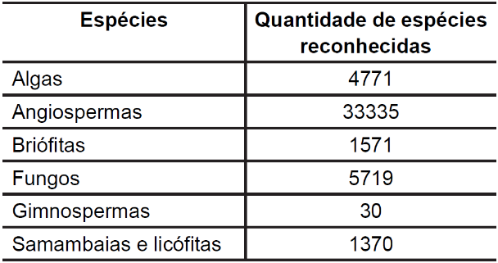

De acordo as informações apresentadas, é correto afirmar que:

a) 2941 pertencem ao *Reino Plantae* e possuem, durante seu ciclo de vida, uma fase gametofítica duradoura.

b) 5719 possuem o corpo formado por hifas, apresentam o amido como reserva energética e viabilizam a reciclagem da matéria.

c) 34735 pertencem ao *Reino Plantae* e não dependem da água para reprodução, por conta da presença de xilema e floema.

**d) 33365 apresentam uma fecundação dependente do tubo polínico, denominada de sifonogâmica, originada do gametófito masculino.**

e) 46796 são portadoras de parede celular celulósica, proporcionando às suas células estabilidade morfológica.